공용 배터리 충전기 콘트롤러 사양서
Release.0
최종수정일 2026년 8월 5일 (R37 - Control PCB + FET 애드인 모듈(40A/100A) 분리 구조, ANODE/CATHODE 정정)

(주) 벡 터 전 자

www.tigervolt.com
손영석 010-3559-0131

(055) 532-7779

주요기능 Key Features
- 릴레이 출력 정력 12v / 입력 AC 100v~240VAC
- 자동 충전회로 : 쾌속충전/ 균등충전/ 패트롤모드(충전재시작)
- 14V~60v) 20A 연속출력
- OVP, OCP, 과열, 역접속, 배터리 불량 경고
- MCU 및 FAN 작동을 위한 상시 보조전원
- 다중 충전 출력 지원 (Normal / AGM / Lithum )
- 에러 LED – 역접속, 배터리 불량, 과열 경고
- FND 디스플레이 – 전압계
- 입력 버튼 – 출력모드선택 전용 (파워 온오프는 외부 스위치로 별도 구성, 기판에는 파워버튼 없음)
- 별도 상시전원 15W (5V, 12V DC)
- 전류제한을 위한 전류 검출회로 (shunt 또는 코일방식)
- 12V,24V, 48V 등 파생모델지원 (48V 계열 실사용 최대전압 60V)
- 보조전원 – AC-DC 절연모듈 12V 레일 + 5V LDO (MCU/FAN/릴레이 코일 구동용)
- 제어 MCU – ST 계열 (STM8)
- 릴레이 – Hongfa HFV15/48-12-SH1STJ-R (12V 코일, 40A/48VDC 정격, QC단자), 자동차용 대량생산 relay, 단가 약 $10(1개)~$4.4(300개+)
- 인터페이스 – 버튼 1개(파워/모드 겸용), FND 3자리, 상태 LED 2개
- 다중 충전 알고리듬 – 배터리 전압 검출 후 모드별 사전설정된 재시작전압(패트롤 트리거) / 종료전압(고속충전 목표전압) / 균등충전 지속전압·시간 값에 따라 선택 실행
- 모드변경 오조작 방지 – 버튼 10초 이상 길게 눌러야 모드전환 진입, 진입 후 짧게(약1초) 눌러 순차 선택, 3초 이상 길게 눌러 확정 후 종료 (충전 중 실수로 모드가 바뀌는 사고 방지)

- 컨트롤 패널 레이아웃

1.1 콘트롤러 디스플레이 레이아웃 Display layout

FND

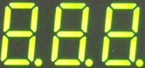

모드버튼

LED 쾌속충전
LED 균등충전

* 나사홀 직경: 콘트롤러 PCB 3.4mm(M3) / 파워PCB 4.5mm(M4)
* 나사홀 위치선정시 기준점으로부터 길이단위 1mm 설정요망 (0.1mm단위 피해주세요)
* 버튼 높이 7.5mm – 케이스 제작시 변경될수 있음

- 모드 선택 – Normal / AGM/ Li
전원 인가(외부 스위치)시 배터리 역접속 체크 실행 후, 마지막으로 저장된 충전모드로 자동 시작됨 (선택된 모드는 비휘발성 메모리에 저장되어 전원 재인가 후에도 유지됨). 에러 발생시(역접속/배터리불량/과열) 외부 스위치 재투입 또는 버튼을 짧게 누르면 에러상태를 해제하고 재시작을 시도한다 (모드전환용 10초 길게누름과는 별개 동작).
디폴트 모드는 노멀배터리이며, 충전 중 오조작으로 인한 충전사고를 방지하기 위해 모드변경은 버튼을 10초 이상 길게 눌러야 모드전환 모드로 진입한다. 진입 후에는 버튼을 짧게(약 1초) 누를 때마다 다음 모드로 순차 이동하며, 원하는 모드에서 버튼을 3초 이상 길게 누르면 모드전환 모드를 빠져나가 해당 모드가 저장되고 충전이 시작된다. 저장된 모드는 전원 재인가시에도 자동 적용된다.
1.NO (Normal) -> 2.Ag (AGM) -> 3.LI (리튬이온) -> 4.LF(인산철)
※ 전원인가시 모드 자동시작(위)과, 균등충전 후 전압강하시 자동 재충전(패트롤)은 서로 다른 동작이다. 리튬이온(Li)과 인산철(LF) 모드는 패트롤 재시작이 적용되지 않아 충전완료 후 자동 재시작하지 않는다.
(디스플레이)
1.NO -> 2.Ag -> 3.LI

- 충전모드 세부설명 (Normal, AGM, LI, LF)
- 전원 인가(외부 스위치 On)시 먼저 배터리 역접속 체크단계 진행.
- 역접속체크 단계 - 배터리가 역접속상태로 검출시 “역접속 에러” 출력 하고 배터리 검출대기
- 배터리 전압 검출 안되면 FND “No + bAt 출력후 배터리 검출 대기
- 배터리 전압 4V 이상 검출되면 Normal 모드 자동시작
- Normal 모드 시작시 3초후 PowerOn 인가 후 쾌속충전 시작
- 쾌속충전 단계 - 배터리 전압이 14.4V 도달할 때 까지 최고출력 20A 를 유지하며, 14.4V 도달 이후 배터리체크 진행 후 균등충전 단계로 진행한다. (LED 왼쪽 점멸, 오른쪽 Off)
- 배터리체크 – 쾌속충전 단계 진행완료 후 3분간 출력중지 후 배터리전압을 측정하여, 배터리전압이 12V 미만 일 경우 “배터리에러” FND 점멸 (“bAt”, “Err”) 교차 표시하고 충전 종료하고, 배터리전압 12V 이상일 경우 다음단계 진행한다.
- 균등충전 단계 – (LED 왼쪽 On, 오른쪽 점멸) 노멀모드는 3시간 동안 14.4v 출력하고 다음단계 진행. (AGM의 경우 5시간동안 출력)
** 리튬이온/인산철 충전모드(Li/LF)는 균등충전 단계가 없고 단순히 쾌속충전 중 충전전압 도달시 종료하고 충전완료 단계 진행

- 충전완료단계 / 만충전 유지를 위한 배터리 모니터링 (Normal, AGM 공통)
- 균등충전 종료 후 출력을 차단하고, LED 왼쪽 On, 오른쪽 ON, FND에 “End” 출력함.
- 균등충전 종료 후 배터리전압을 계속 모니터링하여 배터리 전압이 12.6V 이하 강하 시 충전을 재시작한다. (무한반복)
- 리튬이온/인산철 모드는 균등충전단계와 패트롤 단계가 없으며, 고속충전 전압 도달후 충전종료(FND “END”, LED 2개 ON)

- 충전기 과열에러 – 충전기 전원인가 후 충전기 온도센서 70도 이상 5분 이상 지속시 출력종료 후 “충전기 과열에러” FND “Hot” 출력함.

- 각 충전스테이지 에서 출력전압 및 충전 프로세스
충전스테이지 | 고속충전 | 배터리체크 | 균등충전 | 패트롤 | 패트롤 트리거
Normal | 14.4V | 12V | 14.4V 3시간 | Yes | 12.6V
AGM | 14.8V | 12V | 없음 | Yes | 12.6V
3. 리튬 | 14.6V | 12V | 없음 | 없음
4. 인산철 | 14.6V | 12V | 없음 | 없음

- 각 출력모드에서 FND 디스플레이 출력
출력모드 | Normal | AGM | LITHUM | LF
FND 디스플레이 | 1.No | 2.Ag | 3.LI | 4.LF

- 각 에러모드에서 FND 디스플레이 출력

에러모드 | 역접속에러 | 배터리 에러 | 충전기 과열에러
FND 디스플레이 | “PoL” + “Err” | “bAt” + “Err” | “Hot” + “Err”

- 입력단 릴레이 및 역접속 보호회로
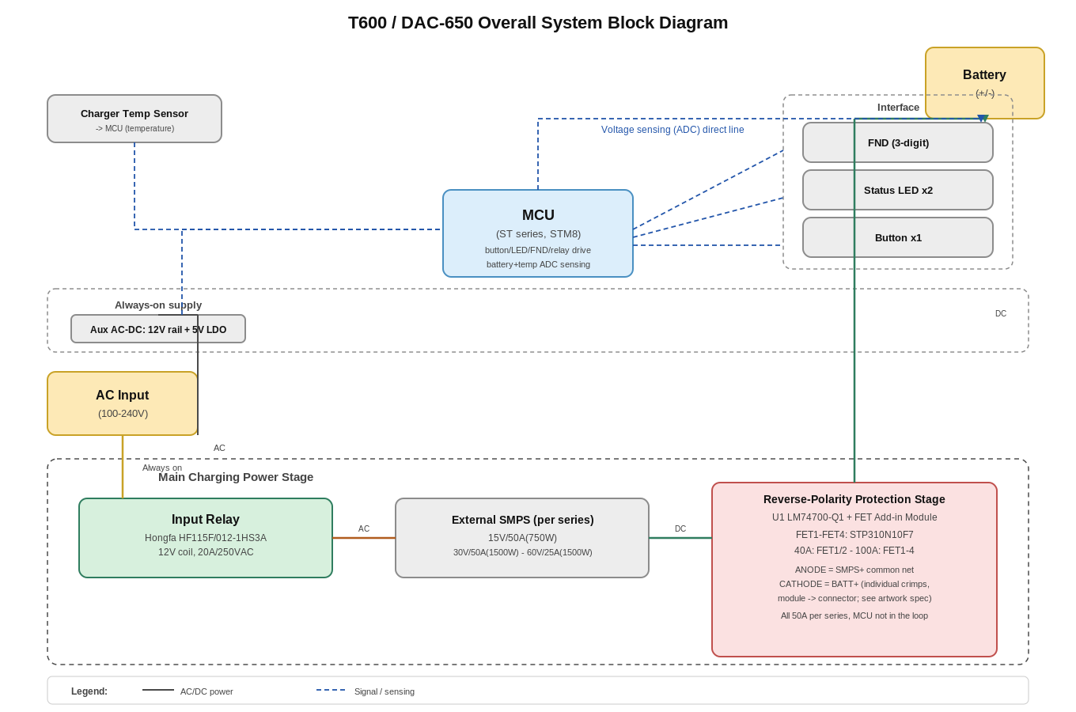
그림 – T600/DAC-650 전체 시스템 블록다이어그램 (전원 계통 및 제어 신호 흐름)

10. 상세 회로도
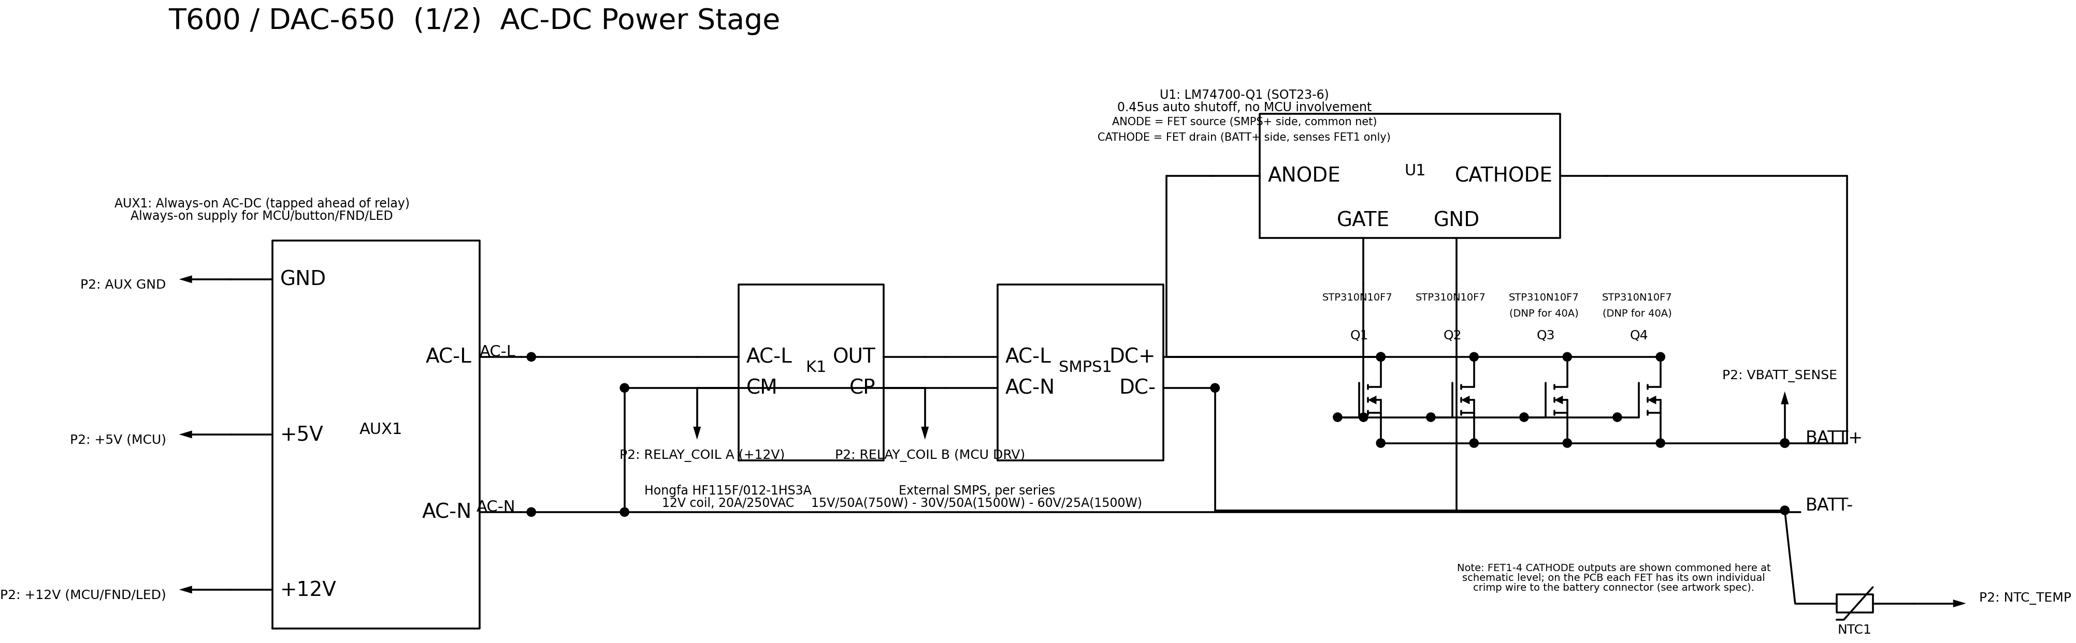
그림 – Page 1/2: AC-DC 파워단 회로도 (릴레이, 외부 SMPS, 역접속보호, 보조전원, 릴레이코일/전압센싱/온도센서 P2 연결점)

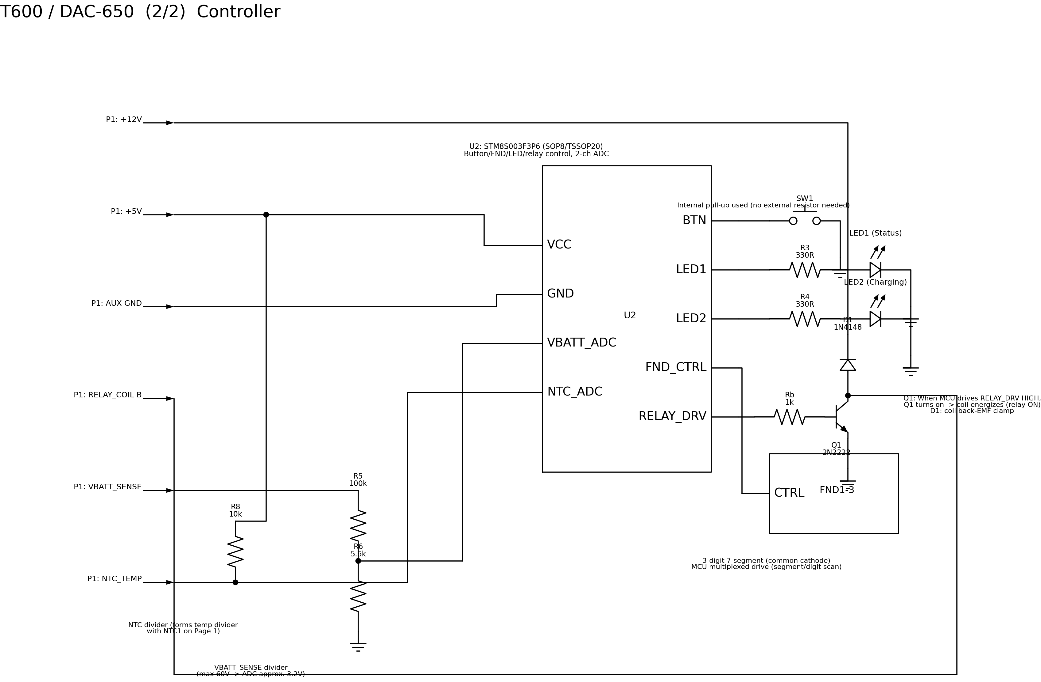
그림 – Page 2/2: 컨트롤러 회로도 (MCU, 버튼/LED/FND, 릴레이 구동단, 배터리전압·온도 센싱 분압)

[R37 갱신] 물리적으로는 Control PCB(본 문서 회로 중 FET 보호단 제외 전체, 약 75×90mm, 40A/100A 완전 공용) + FET 애드인 모듈(40A용: FET1/FET2 2개소, 100A용: FET1~FET4 4개소, 상호 배타적 옵션, 2.54mm 피치 헤더로 Control PCB에 스택 실장) + Sub PCB(전면판 FND·버튼·상태LED, 저전압 헤더로 연결)의 3보드 구성이다. 이는 기존 문서의 ANODE/CATHODE 배선 표기 오류(ANODE=SMPS측 공통넷/소스, CATHODE=배터리 출력측 개별넷/드레인이 정정된 관계임에도 반대로 기재되어 있던 것)를 바로잡는 과정에서, FET 탭(내부적으로 드레인=CATHODE에 연결)이 실제로는 배터리측 개별 넷이라는 점이 확인되어, 40A 대비 100A 전용 동박을 Control PCB 한 장에 공존시키면 40A 물량(약 80%)까지 100A worst-case 동박 사양을 강제하게 되는 비효율을 해소하기 위한 재구조화다. FET 보호단 전체(FET+공용 콤형 방열판+절연패드+동박)를 Control PCB에서 별도 모듈로 분리하고, 두 모듈 모두 2oz 동박으로 통일했다(트레이스 폭 40A 7.4mm/100A 10.0mm, +20%마진). 방열판은 FET1~FET4 전 계열 공용이던 이전 소형 콤형(약 50×20×15mm) 부품을 유지하되, CATHODE가 FET별 개별 넷임에 따라 FET별 개별 절연패드 실장이 필수로 재도입되었다(이전 리비전의 베어 접촉 방식은 철회). 절연패드 반영 재계산 결과 100A 모듈(4개소, 6.75W) Tj≈150°C(정격 Tj max 175°C 대비 여유 약 25°C), 40A 모듈(2개소, 2.16W) Tj≈80°C(여유 약 95°C)로 충분한 안전 마진을 확보한다. 커넥터·배치·헤더 인터페이스·크림프 배선 등 물리 설계 세부사항은 T600_아트웍_사양서(Rev.12) 및 T600_DAC650_BOM_v8.xlsx를 따른다.
9.1 역접속 보호 – 릴레이나 MCU 판단 경로는 반응속도(릴레이 동작시간 5~20ms + ADC 판단주기)가 배터리 역접속 순간 출력 커패시터가 손상되는 시간상수(약 100~300µs, 루프저항 0.1Ω·1000µF 가정)보다 훨씬 느려 순간 보호가 불가하다. 이에 따라 MCU를 거치지 않는 아날로그 이상적다이오드 콘트롤러(LM74700-Q1)로 N-MOSFET(STP310N10F7) 2~4개(FET1~FET4, Control PCB에 스택 실장되는 별도 FET 애드인 모듈 상의 부품 — 40A 모듈은 FET1/FET2 2개, 100A 모듈은 FET1~FET4 4개, 100A 실장 worst-case 25A/개 기준 손실 약 3.4W)를 구동하는 보호단을 릴레이보다 배터리 단자에 더 가깝게(먼저) 직렬로 추가한다. U1의 ANODE/GATE는 공통넷으로 헤더를 통해 모듈에 전달되고, CATHODE는 FET1만 대표 센싱한다(모듈 내 크림프 배선 길이·게이지를 FET1과 매칭하는 것이 조건). 역전류 검출시 0.45µs(typ) 내 게이트를 차단하며, 극성이 정상으로 복귀하면 래치 없이 자동으로 재도통한다. 이 보호단은 입력단 릴레이의 온오프 상태와 무관하게 항상 동작하며, 모드전환·배터리체크·충전완료 등 모든 의도적 출력 제어는 아래 입력단 릴레이가 전담한다.

9.2 입력단 릴레이 – AC 입력과 외부 SMPS 사이에 위치하며 MCU가 직접 온오프 제어한다. 전 계열 최대전류를 50A로 통일한다. 15V 계열은 750W(15V/50A)로 하향 조정되고, 30V(1500W/50A)·60V(1500W/25A) 계열은 기존과 동일하다. AC측 전류는 30V·60V 계열이 가장 커서(220V 약 7.6A, 110V 약 15.2A) 릴레이 선정 기준이 되며, 15V 계열은 이보다 작아(220V 약 3.4A, 110V 약 6.8A) 여유가 더 크다. 110V 지역도 지원해야 하므로 릴레이를 Hongfa HF115F/012-1HS3A(12V 코일, 20A/250VAC)로 상향한다. 보호단은 Control PCB에서 완전히 분리된 별도의 FET 애드인 모듈(40A용/100A용, 상호 배타적 옵션)로 구성되며, 두 모듈 모두 2oz 동박을 사용해 40A/100A 두 티어를 지원하도록 아트웍 단계에서 확정되었다(T600_아트웍_사양서 Rev.12 참조). 배터리 출력 커넥터는 Control PCB에 실장되고, 40A 실장시 Powerpole PP45(45A), 100A 실장시 Anderson SB120(120A)을 사용한다. 모듈의 FET CATHODE(배터리측 개별 넷)에서 나온 크림프 배선은 Control PCB 동박을 거치지 않고 커넥터까지 직결되며, ANODE/GATE 공통넷만 저전류 헤더(2~3핀)로 Control PCB와 연결된다. 충전완료 후 모니터링 구간에서는 이 릴레이를 열어 외부 SMPS 자체의 무부하 대기전력을 차단한다. 보조전원(12V 레일 + 5V LDO)은 입력단 릴레이와 무관하게 AC에서 직접 상시 급전되어 MCU와 배터리 전압 센싱은 항상 동작한다. 배터리체크 일시정지, 모드전환, 충전완료 후 모니터링 진입, 에러 대응 등 모든 의도적 출력 정지도 이 릴레이가 전담한다. 세션당 전환 횟수가 수회 수준이라 SMPS 재기동 부담이나 릴레이 수명에 미치는 영향은 무시할 만하다.

항목 | 부품 | Spec | 수량 | 비고
입력단 릴레이 | Hongfa HF115F/012-1HS3A | 12V 코일, 20A/250VAC | 1 | AC측 스위칭, 110V/220V 겸용 대응, 약 $1.5
보호 콘트롤러 | LM74700QDBVRQ1 | SOT23-6, 3.2~65V, 역전류 0.45µs 차단 | 1 | 역접속 순간보호, 약 $0.47
보호 MOSFET | STP310N10F7 | 100V, RDS_on 2.7mΩ, TO-220 | 2 | FET 애드인 모듈 실장(Control PCB 미실장) — 40A 모듈 2개(FET1/FET2), 개당 약 $2.17(합 $4.34). 100A 모듈은 4개(FET1~FET4) 실장, 두 모듈은 상호 배타적 옵션. 방열판은 모듈별 소형 콤형 히트싱크(40A 약 25×20×15mm/100A 약 50×20×15mm) + FET별 개별 절연패드 필수. 모듈 PCB는 2oz 동박(40A 약 35×30mm/100A 약 70×30mm) — 상세는 아트웍 사양서 Rev.12/BOM v8 참조
끝

